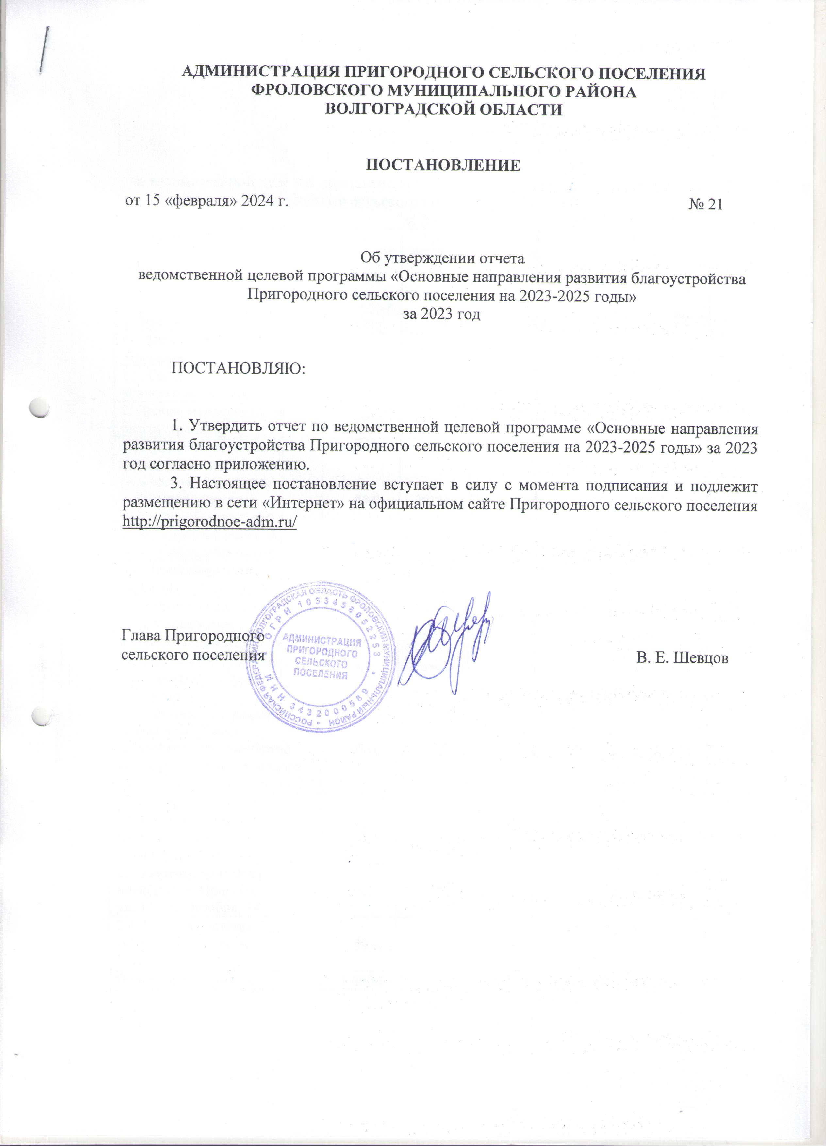

Приложение
к постановлению № 21 от 15.02.2024 г.

Отчет
по ведомственной целевой программе «Основные направления развития благоустройства Пригородного сельского поселения на 2023-2025 годы»
за 2023 год
Наименование мероприятий | Объем финансовых средств на 2023 год,  тыс. рублей | Срок исполнения | Выполнено, тыс. рублей | Профинансировано  тыс. рублей
1. Уличное освещение | 430,0 | 2023 год | 400,0 | 400,0
1.1. Оплата за уличное освещение | 130,0 | 2023 год | 130,0 | 130,0
1.2. Содержание и ремонт уличного освещения | 300,0 | 2023 год | 270,0 | 270,0
2. Прочие мероприятия по благоустройству | 630,5 | 2023 год | 514,8 | 514,8
2.1. Содержание зеленых насаждений мест общего пользования (деревья и кустарники) (полив, прополка, обрезка сухих веток, удаление поросли, подкормка удобрением) | 50,0 | 2023 год | 50,0 | 50,0
2.2. Валка аварийных деревьев | 80,0 | 2023 год | 70,0 | 70,0
2.3. работы по содержанию мест захоронения | 80,5 | 2023 год | 0,0 | 0,0
2.4. Работы по изготовлению конструкций на территории Пригородного сельского поселения | 0,0 | 2023 год | 0,0 | 0,0
2.5. Текущее содержание территории общего пользования (зимнее/летнее время уборка снега и мусора, подметание, содержание урн) | 100,0 | 2023 год | 92,6 | 92,6
2.6. Уборка скопления несанкционированного мусора и строительных отходов | 70,0 | 2023 год | 60,0 | 60,0
2.7. Перенос контейнерной площадки п. Пригородный, ул. 40 Лет Октября, 344 | 100,0 | 2023 год | 100,0 | 100,0
2.8. Монтаж системы видеонаблюдения х. Кирпичный | 150,0 | 2023 год | 142,2 | 142,2
Итого по программе | 1 060,5 |  | 914,8 | 914,8

